Componente curricular: LÍNGUA INGLESA

7º ano – 4º bimestre

SEQUÊNCIA DIDÁTICA 10 – Eye-catching flyers

Unidades temáticas

Estratégias de escrita

Estudo do léxico

Objetos de conhecimento

Escrita: organização em parágrafos ou tópicos, com a mediação do professor

Construção de repertório lexical

Habilidades

(EF07LI13) Organizar texto em unidades de sentido, dividindo-o em parágrafos ou tópicos e subtópicos, explorando as possibilidades de organização gráfica, de suporte e de formato do texto.

(EF07LI15) Construir repertório lexical relativo a verbos regulares e irregulares (formas no passado), preposições de tempo (*in*, *on*, *at*) e conectores (*and*, *but*, *because*, *then*, *so*, *before*, *after*, entre outros).

Tempo estimado

3 aulas

1a Etapa: uma aula para a contextualização do gênero *flyer* e para ativar o conhecimento prévio com questões gerais e perguntas de compreensão, que envolvem também a comparação com gêneros similares, como o pôster.

2a Etapa: uma aula para o levantamento das características do gênero *flyer* e de alguns aspectos linguísticos em exemplos.

3a Etapa: uma aula para a produção final, que se destina a colocar em prática os conhecimentos construídos nas etapas anteriores.

Avaliação: uma aula.

Se houver algum imprevisto, reserve uma ou duas aulas a mais na etapa necessária.

Desenvolvimento

Esta sequência didática objetiva desenvolver nos estudantes estratégias de escrita desse gênero de divulgação em seus níveis linguístico e imagético a partir da comparação entre diferentes exemplos e finalidades discursivas. Ao final, deverão ser capazes de produzir um *flyer* de um aplicativo de entretenimento voltado para a terceira idade e de um evento divulgado por esse aplicativo.

1ª Etapa (Aula 1)

Warm up!

1. Para que serve um *flyer*? Esse nome é comum para você?

_____________________________________________________________________________________

Para promover um produto, serviço ou evento e também para divulgar campanhas e projetos.

2. O que significa o verbo *fly* em inglês e qual seria a relação entre o significado do verbo e a finalidade de um *flyer*?

_____________________________________________________________________________________

Voar; se pensamos na formação de palavras, esse substantivo pode ser lido como “aquele que voa”. A proposta do *flyer* é que ele circule rapidamente.

3. Qual é a diferença entre um pôster e um *flyer*?

_____________________________________________________________________________________

O pôster, embora esteja relacionado diretamente com o *flyer*, tem um formato maior e é posicionado onde há grande número de pessoas transitando. O *flyer* é entregue em mãos.

4. Qual é o formato do *flyer*?

_____________________________________________________________________________________

Geralmente, ele é composto de uma única folha.

5. Onde você pode encontrar/receber um *flyer*?

_____________________________________________________________________________________

Caixas de correio, lojas, restaurantes, para-brisas de carros etc.

6. O que é um *e-flyer*?

_____________________________________________________________________________________

É um *flyer* que circula virtualmente.

7. Assinale a(s) alternative(s) correta(s). Flyers may be used to...

( x ) advertise music [concert](https://en.wikipedia.org/wiki/Concert)s, [nightclub](https://en.wikipedia.org/wiki/Nightclub) parties, [festival](https://en.wikipedia.org/wiki/Festival)s, or political events.

( x ) promote products and services.

( x ) persuade people about social, religious or political positions.

( ) recruit people for military organizations.

8. Enumere os processos de elaboração de um *flyer* na ordem que você acredita ser coerente.

( ) *Analysis* – estudo do público-alvo e onde o *flyer* vai circular.

( ) *Briefing* – instrução inicial e discussão sobre os detalhes do *flyer*.

( ) *Layout* – esboço em papel.

( ) *Print* – quando o projeto é enviado para impressão na gráfica.

( ) *Brainstorm* – conceber uma linguagem e uma imagem próprias.

( ) *Survey* – levantamento dos *flyers* concorrentes.

Answer key:

1. *Briefing* – instrução inicial e discussão sobre os detalhes do *flyer*.

2. *Analysis* – estudo do público-alvo e onde o *flyer* vai circular.

3. *Survey* – levantamento dos *flyers* concorrentes.

4. *Brainstorm* – conceber uma linguagem e uma imagem próprias.

5. *Layout* – esboço em papel.

6. *Print* – quando o projeto é enviado para impressão na gráfica.

2ª Etapa (Aula 2)

1. Quanto à caracterização material, há 3 tipos de *flyer*. Relacione a definição com os modelos de *flyer* abaixo.

( II) *Calendar flyer*: promotes a general view about the events occurring at a specific month.

(III) *Standard*: the most common; one-side flyer.

( I ) *Mega flyer:* a double-sided flyer.

I.

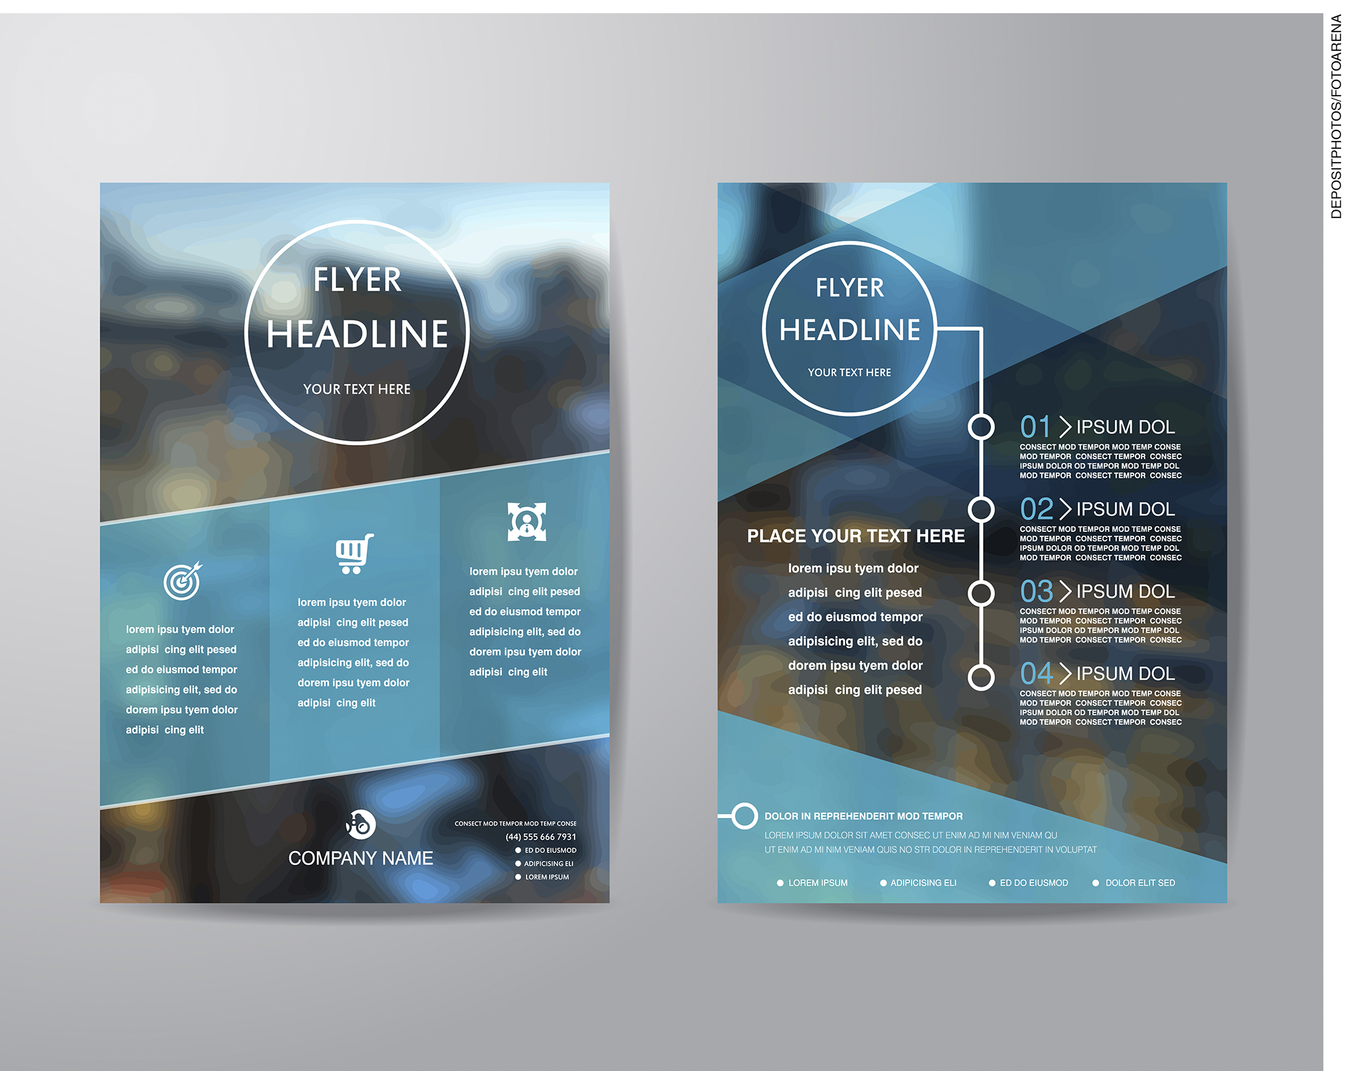

II.



III.

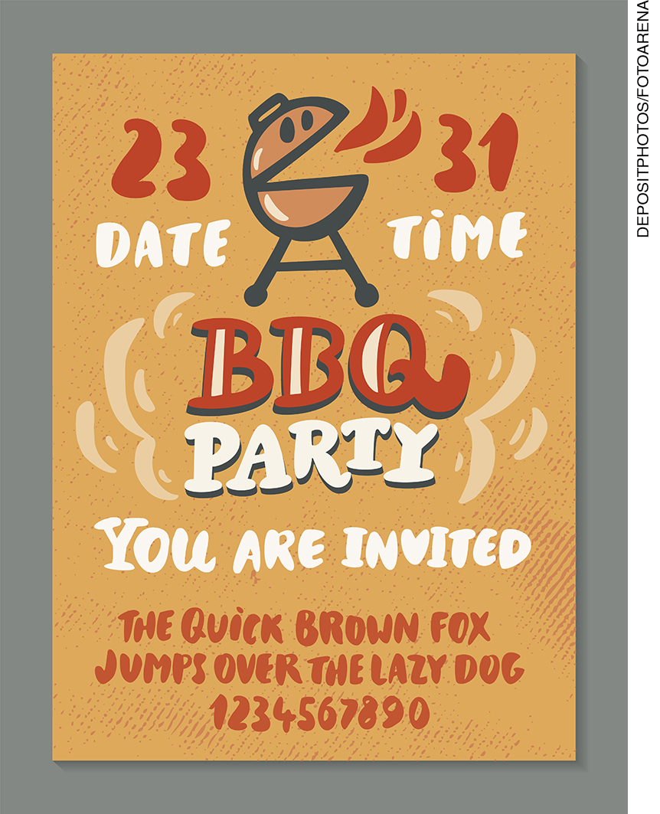

2. Considerando o *flyer* 1, responda:

a) Pelas imagens, qual tipo de informação esse *flyer* poderia divulgar? Justifique.

_____________________________________________________________________________________

Resposta pessoal.

b) Por que você acha que esse tipo de *flyer* tem informações no verso também?

_____________________________________________________________________________________

Para complementar com detalhes extras (como patrocinadores).

3. Considerando o *flyer* 3, responda:

a) Esse *flyer* é de um evento, de uma campanha política, de um produto ou de um serviço?

_____________________________________________________________________________________

Evento.

b) A que tipo de evento esse *flyer* se refere?

_____________________________________________________________________________________

Uma festa com churrasco.

c) A imagem é condizente com o produto?

_____________________________________________________________________________________

Sim, pois há a referência à churrasqueira e às chamas.

3ª Etapa (Aula 3)

Elabore um *flyer* de um aplicativo de entretenimento voltado para a terceira idade e outro de um evento promovido por esse aplicativo. Você pode elaborá-los em folha de sulfite.

Professor, caso haja laboratório em sua escola, os alunos poderão elaborar o *flyer* no *site* <<https://spark.adobe.com/make/flyer-maker>>. Acesso em: 14 out. 2018.

Acompanhamento das aprendizagens/habilidades dos estudantes

É importante que o processo avaliativo da aprendizagem de uma segunda língua seja realizado continuamente, levando em consideração o desenvolvimento das habilidades de produção do gênero trabalhado, o contexto de aprendizagem e as habilidades linguísticas e discursivas exploradas em cada sequência.

Nesta sequência, por exemplo, o professor pode avaliar considerando as características de cada tipo de *flyer*: o primeiro, de um aplicativo, tem como foco um produto, e o segundo, a divulgação de um evento. Além disso, deve-se considerar a relação estabelecida entre a imagem e as informações disponibilizadas. No caso do segundo *flyer*, é preciso levar em conta as informações relevantes sobre o evento, como data, local, público-alvo.